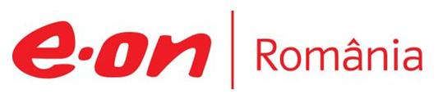

11 septembrie 2019

RAPORT ZILNIC

În scopul unei mai bune colaborări, vă rugăm să ne semnalaţi eventualele neplăceri şi să ne oferiţi sugestii pe care le consideraţi necesare creşterii calităţii serviciului de monitorizare.

1.Ştiri şi emisiuni din domeniul gazelor

Nu au fost ştiri de interes pe canalele radio – TV.

2.Ştiri şi emisiuni din domeniul energiei

Calificativ:  NEUTRU | Fotovoltaicele sunt în aer după doar 6 ore | RomâniaTV-18:36  0min 27s
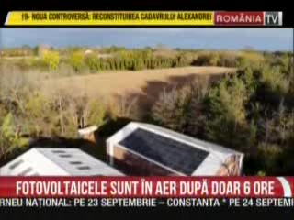 | Aplicaţia „Casa Verde” prin care se depun dosarele de finanţare pentru instalarea de fotovoltaice a fost oprită brusc ieri, deşi interesul pentru program este foarte mare, fiind depuse 10.000 de cereri în 6 ore.  VIDEO RomâniaTV

Calificativ:  NEUTRU | Ikea intră şi în afacerile locale cu eoliene | RomâniaTV-18:36  1min 15s
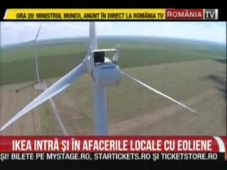 | Compania Ikea anunţă oficial că preia 5 parcuri eoliene locale ale danezilor de la Vestas contra sumei de 136 de milioane de euro.  VIDEO RomâniaTV

Calificativ:  NEUTRU |  | EuropaFM-13:06  1min 33s
Mii de angajaţi din Ministerul Mediului, al Energiei şi al Relaţiei cu Parlamentul nu şi-au primit salariile la timp deoarece ministerele nu mai au miniştri după ce aceştia au demisionat ca urmare a ruperei aliantei PSD-ALDE, iar preşedintele Klaus Iohannis nu a acceptat propunerile trimise de Viorica Dăncilă în locul reprezentanţilor ALDE retraşi de la Guvernare. Dacă problema nu se rezolvă până săptămâna viitoare, sindicaliştii iau în calcul să blocheze activitatea de acordare a avizelor de mediu, avertizând că astfel vor fi afectate investiţiile, dar şi absorbţia de fonduri europene.

AUDIO EuropaFM

Calificativ:  NEUTRU |  | EuropaFM-13:04  0min 58s  RadioRomânia-13:06  1min 40s
Este a doua zi de proteste a sindicaliştilor de pe platforma chimică din Râmnicu Vâlcea din cauza posibilităţii dispariţiei locurilor de muncă la societăţile de pe platforma chimică. Din cauza majorării preţului aburului industrial de către CET Govora, conducerea uzinei de sodă din Râmnicu Vâlcea a anunţat că din 18 septembrie va opri treptat instalaţiile de producţie, astfel că 600 de angajaţi vor rămâne fără loc de muncă.
Autorităţile spun că se fac toate demersurile pentru salvarea fabricii.

AUDIO EuropaFM
AUDIO RadioRomânia

Calificativ:  NEUTRU | Firea caută soluţii | NaţionalTV-18:36  1min 04s
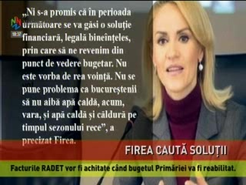 | Facturile RADET către Elcen vor fi achitate când bugetul Primăriei Capitalei va fi reabilitat de către Ministerul de Finanţe, potrivit primarului general al Capitalei, Gabriela Firea. Aceasta dă asigurări că bucureştenii nu vor avea probleme cu apa caldă şi căldura.  VIDEO NaţionalTV

Calificativ:  NEUTRU | Trei miniştri ALDE propuşi la guvernare | PrimaTV-18:12  0min 49s
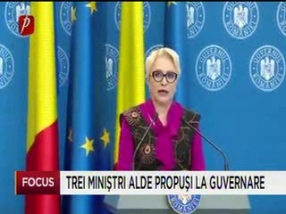 | Viorica Dăncilă a anunţat noile propuneri pentru ministerele lăsate libere după ieşirea ALDE de la Guvernare, iar noile nominalizări sunt tot membri ALDE. La Ministerul Energiei a fost propus Ion Cupă.  VIDEO PrimaTV

Calificativ:  NEUTRU | Bună, România! | B1TV-18:00
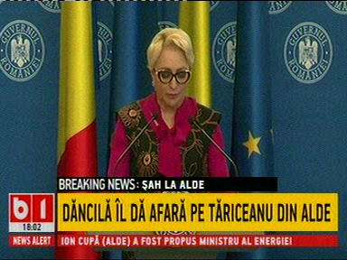 | În cadrul emisiunii „Bună, România!” de pe postul B1TV, s-au discutat următoarele subiecte:  - În cadrul unui material difuzat în cadrul emisiunii, Viorica Dăncilă, premierul României, spune că propune pentru Ministerul Energiei un membru ALDE şi anume pe deputatul Ion Cupă.  - Moderatorii emisiunii vorbesc despre faptul că angajaţii din ministerele din care au plecat miniştrii ALDE, printre care şi Ministerul Energiei, nu au primit salariile deoarece miniştrii demisionari nu şi-au delegat atribuţiile.

Calificativ:  NEUTRU | Legile puterii | RealitateaTV-20:00
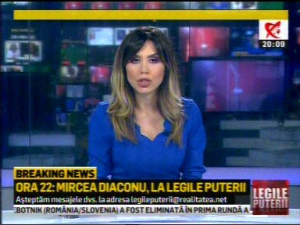 | În cadrul emisiunii „Legile puterii” de pe postul RealitateaTV, s-au discutat următoarele subiecte:  - Moderatoarea emisiunii spune că Viorica Dăncilă l-a propus pentru Ministerul Energiei pe Ion Cupă, din ALDE, care este preşedintele Consiliului de Administraţie de la Complexul Energetic Rovinari din 2011 şi până în prezent.

Calificativ:  NEUTRU | Decodor | RealitateaTV-23:00
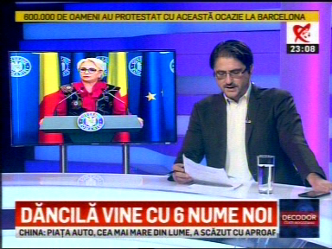 | În cadrul emisiunii „Decodor” de pe postul RealitateaTV, s-au discutat următoarele subiecte:  - În cadrul unui material difuzat în cadrul emisiunii, Viorica Dăncilă spune că l-a propus pentru Ministerul Energiei pe Ion Cupă, din ALDE.  - Moderatorul emisiunii spune că Ion Cupă a lucrat la Hidroelectrica, la Finanţe, iar presa locală spune că el este de fapt şeful la Complexul Energetic Oltenia.

Calificativ:  NEUTRU | Lupta pentru România | RealitateaTV-19:00
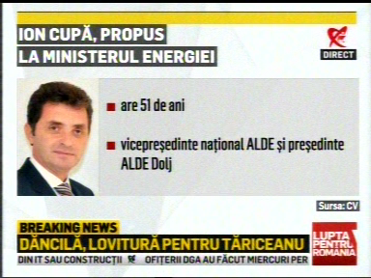 | În cadrul emisiunii „Lupta pentru România” de pe postul RealitateaTV, s-au discutat următoarele subiecte:  - În cadrul unui material difuzat în cadrul emisiunii se spune că Viorica Dăncilă l-a propus pentru Ministerul Energiei pe Ion Cupă, din ALDE, care este absolvent de ASE şi este preşedinte al Comisiei pentru Mediu din Camera Deputaţilor. Acesta este şi preşedintele Consiliului de Administraţie de la Complexul Energetic Rovinari din 2011 şi până în prezent.

Calificativ:  NEUTRU | Lumea lui Banciu | B1TV-23:00
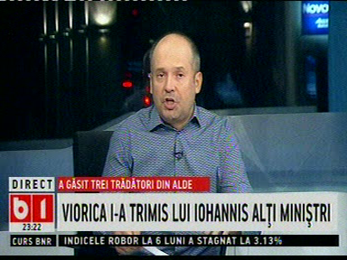 | În cadrul emisiunii „Dosar de politician” de pe postul B1TV, s-au discutat următoarele subiecte:  - Moderatorul emisiunii spune că Viorica Dăncilă la propus pe Ion Cupă, de la ALDE, pentru Ministerul Energiei.

Calificativ:  NEUTRU | Ediţie specială | Antena3-18:00
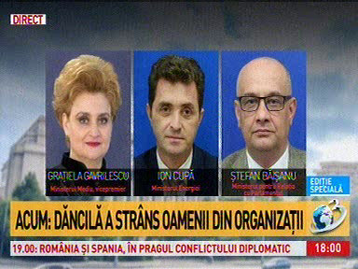 | În cadrul emisiunii „Ediţie specială” de pe postul Antena3, s-au discutat următoarele subiecte:  - În cadrul emisiunii se vorbeşte despre faptul că Ion Cupă, deputat ALDE, a fost propus pentru Ministerul Energiei.

Calificativ:  NEUTRU | Ediţie specială | Antena3-18:00
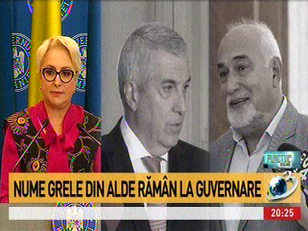 | În cadrul emisiunii „Ediţie specială” de pe postul Antena3, s-au discutat următoarele subiecte:  - În cadrul unui material difuzat în cadrul emisiunii, Viorica Dăncilă, premierul României, spune că propune pentru Ministerul Energiei un membru ALDE şi anume pe deputatul Ion Cupă.

Calificativ:  NEUTRU | Ediţie specială | Antena3-18:00
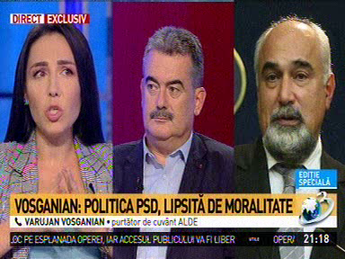 | În cadrul emisiunii „Ediţie specială” de pe postul Antena3, s-au discutat următoarele subiecte:  - În cadrul emisiunii se spune că Viorica Dăncilă, premierul României, propune pentru Ministerul Energiei un membru ALDE şi anume pe deputatul Ion Cupă.  - Prin intervenţie telefonică, Varujan Vosganian, membru ALDE, spune că cei 3 membrii ALDE propuşi pentru ministerele vacante, printre care şi Ministerul Energiei, vor fi excluşi din ALDE dacă acceptă şi vor fi puşi în funcţie. Acesta mai spune că parteneriatul ALDE cu PSD s-a destrămat deoarece nu a fost respectat planul de investiţii şi au fost introduse tot felul de taxe, unele prin OUG 114.  - Claudia Ţapardel, membru PSD, spune că ministrul anterior al Energiei, Anton Anton, a fost de la ALDE şi că OUG 114 are un element foarte important ce ţine de energie şi că toate proiecţiile bugetare au fost făcute în strânsă consultare cu ALDE.  - Varujan Vosganian spune că faptul că ALDE nu a ieşit public să îşi manifeste nemulţumirea se datorează corectitudinii ALDE în alianţă, dar că le-au spus celor din PSD că soluţiile sunt greşite. Acesta mai spune că în ceea ce priveşte OUG 114 şi Fondul Suveran au avut negocieri nesfârşite în care au atras atenţia asupra erorilor care se fac. Acesta mai spune că ministrul Energiei, Anton Anton, nu a avut nicio contribuţie la OUG 114.

